Tilki Kitap Tanıtım Bülteni
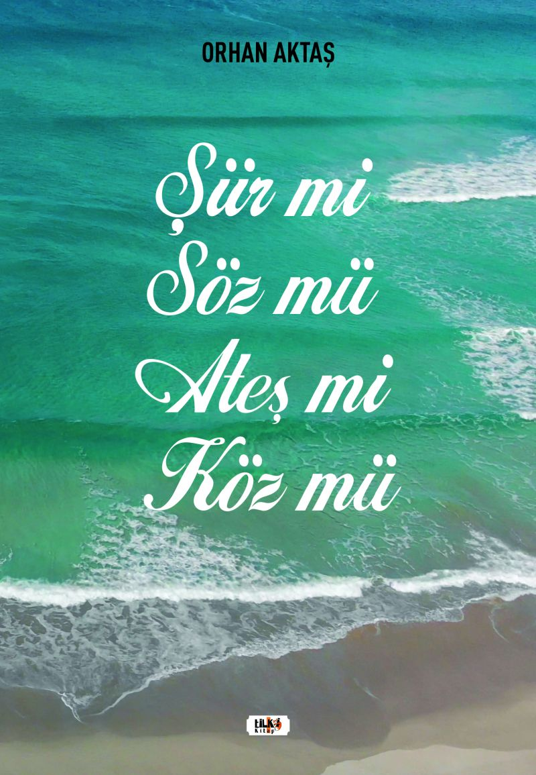 | Eser Adı: Şiir Mi Söz Mü Ateş Mi Köz Mü  Yazar Adı: Orhan Aktaş  Tür Serisi: Şiir/Edebiyat  Cilt Bilgisi: AMERİKAN  Kitap Dili: Türkçe  Eser Tipi: Orjinal  İç Sayfa: 2. HAMUR SB 60  Kapak: BRISTOL AMERİKAN 230  Yan Kapak: YOK  Selefon Türü: MAT SELEFON  Basım Tarihi: 2022  Sayfa Sayısı: 230  Kitap Boyutları: 135 X 195 mm  ISBN No: 9786258039597  Etiket Fiyatı: 595,00 TL  Editör Görevlisi: Dilek Öksüz  Son Okumacı: Fahri Ercan  Mizanpajcı: Yasemin Er  Kapak Grafikeri: Yasemin Er
Kitap Tanıtım Yazısı : (Arka Kapak)

Şiir, sadece ahenkli dizeler midir?Şiir, görüntüsüyle dikkatinizi;Ses ahengiyle ilginizi çekebilir.En önemli vazifesi duygularınızı harekete geçirmesidir...Hani çok hoşumuza giden bir insanı, bir sanat eserini veya bir eşyayı gördüğümüzde deriz ya:*Şiir gibi...*
Bu kitapta, şiirden öte katmanlar bulacaksınız...Sözden öte duygulanacaksınız...Umut dolu hayaller kuracaksınız...Bazı şiir ve sözlerde hayatı anlamlandıracaksınız...Daha önemlisi ise huzur bulacaksınız...“Şair ne anlatıyorsun sen?” dediğinizi duyar gibiyim...Okuyunca anlayacaksınız...
Kitabın detay sayfasına buradan ulaşabilirsiniz :
https://www.cocukyayinevi.com/kitaplar/kitap-baski-orhan-aktas-siir-mi-soz-mu-ates-mi-koz-mu-2474.html
Tilki Kitap



